**XML – Mini projet**

ProjectArchiver – Rapport intermédiaire

Grégory Brissonnette

Thomas Jordan

Grégory Moinat

6 mai 2009

**Résumé**

Le projet ProjectArchiver permet aux professeurs d’archiver des projets (code source, exécutable, description, etc…) en ligne et aux élèves de consulter ces archives.



Table des matières

Objectifs 3

XML, Schéma des fichiers XML 3

Cas d’utilisation 4

Planification et répartition des tâches 4

# Objectifs

Durant leurs études, les étudiants en informatique de la HEIG-VD réalisent un nombre important de projets. Cependant, dans la plupart des cas, ces travaux sont oubliés dès qu’ils sont terminés alors que certains mériteraient d’être repris ou pourraient être des sources d’informations importantes pour le développement d’autres logiciels.

Le but de ce projet est de créer un outil qui répond à cette problématique. Ceci se concrétiserait par un site web sur lequel les professeurs peuvent archiver les projets (code source, exécutable, auteurs, commentaires, mots-clés, …). Les étudiants de leur côté pourraient se connecter au site sans authentification pour consulter ces archives. Afin de faciliter l’utilisation du site, le LDAP de l’école serait utilisé pour authentifier les professeurs. Ainsi, chaque professeur aurait automatiquement un compte.

Le cadre de ce projet étant l’apprentissage de la technologie XML, la base de données reposerait sur ce dernier. D’autre part, afin de mieux appréhender les technologies XML, XSLT sera utilisé dans une vue dans laquelle tous les projets apparaissent.

# XML, Schéma des fichiers XML

Deux fichiers XML seront utilisés dans le programme. Le premier représente les projets alors que le deuxième représente les cours.

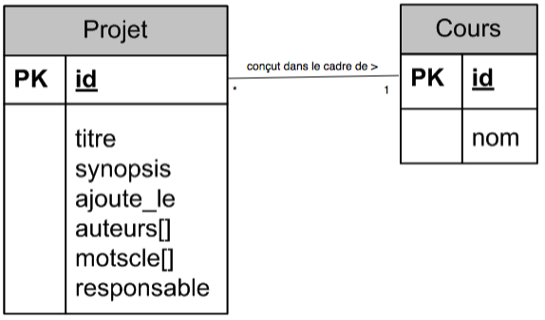

# Cas d’utilisation

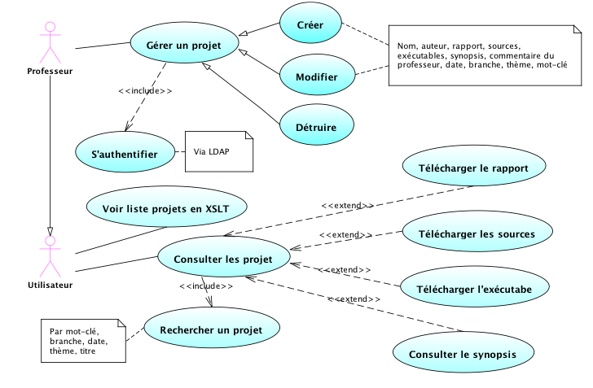

Figure - Cas d'utilisation

# Planification et répartition des tâches

|  |  |  |
| --- | --- | --- |
| **Description** | **Responsable** | **Date d’échéance** |
| XSchéma | Thomas | 13 mai 2009 |
| Module d’authentification | Grégory M. | 13 mai 2009 |
| Ajouter des branches | Grégory B. | 13 mai 2009 |
| Création de projet (Front end) | Grégory B. | 20 mai 2009 |
| Création de projet (Back end) | Grégory M | 20 mai 2009 |
| Gestion de projet (Front end) | Grégory M. | 27 mai 2009 |
| Gestion de projet (Back end) | Grégory B. | 27 mai 2009 |
| Recherche de projet | Thomas | 27 mai 2009 |
| Vue XSLT | Thomas | 20 mai 2009 |
| Rapport | Thomas | 6 juin 2009 |
| Test + Réserve | Grégory B. + M. | 6 juin 2009 |

Rapport

# Introduction

Dans le cadre des mini-projets du cours XML, nous avons choisi de réaliser une application avec GWT pour le coté client, PHP pour le coté serveur et XML pour le stockage des données (imposé). L’application permettra de gérer les projets que les étudiants de l’école réalisent au cours de leur formation et de les mettre à disposition des autres étudiants pour pouvoir les reprendre ou les utiliser. En plus de gérer une description des projets, il y aura la possibilité de télécharger une archive contenant le rapport, les sources et l’exécutable.

# Objectifs

* Définir la structure des fichiers avec XML Schéma
* Implémenter la gestion des données via des fichiers XML
* Fournir une vue au format XSL
* Réaliser l’application web qui orchestre la gestion des projets

# Définition du format XML Schéma

Pour décrire la structure que doit respecter le fichier XML, nous avons utilisé les fichiers XSD. Grâce à l’éditeur graphique Oxygen XML, nous avons pu générer le fichier de manière très simple.

## Schéma d’un projet

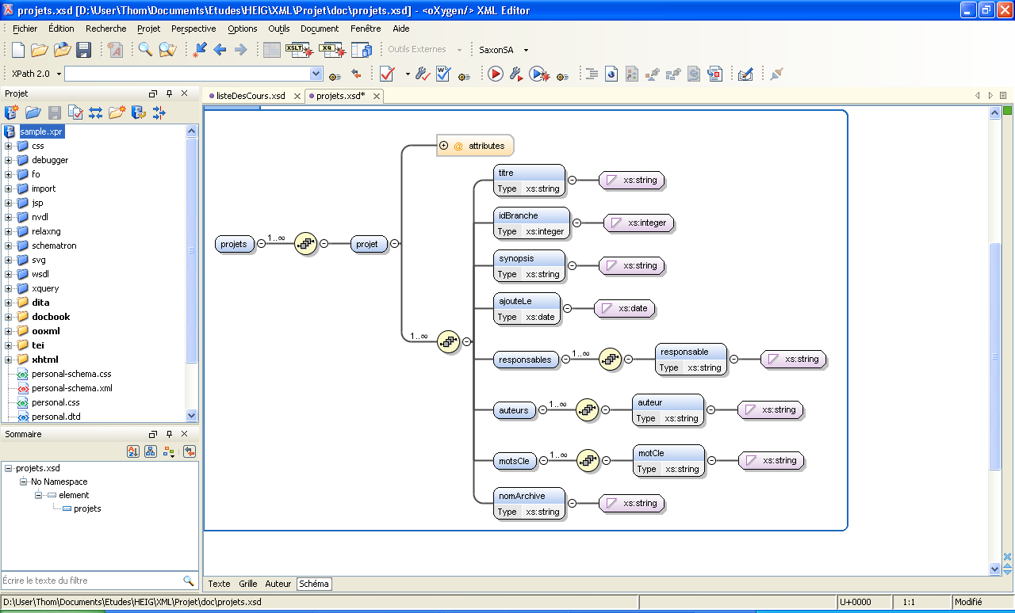

## XML Correspondant

<?xml version="1.0" encoding="ISO-8859-1" ?>

<?xml-stylesheet type="text/xsl" href="projets.xsl"?>

<**projets** xmlns:xsi="http://www.w3.org/2001/XMLSchema-instance" xsi:noNamespaceSchemaLocation="**projets.xsd**">

<projet id="1">

<titre>Project Archiver</titre>

<idBranche>1</idBranche>

<synopsis>C'est l'un des plus gand projet jamais réalisé à la HEIG</synopsis>

<ajouteLe>2008-05-14T10:28:52+01:00</ajouteLe>

<responsables>

<responsable>Eric LeFrancois</responsable>

</responsables>

<auteurs>

<auteur>Greg One</auteur>

<auteur>Greg Two</auteur>

<auteur>Thomas Jordan</auteur>

</auteurs>

<motsCle>

<motCle>Idée géniale</motCle>

<motCle>Inovation</motCle>

<motCle>Greg</motCle>

</motsCle>

<nomArchive>project_Archiver_megahit.tar.bz2</nomArchive>

</projet>

</**projets**>

## Schéma d’une branche

## 

# XML correspondant

<?xml version="1.0" encoding="ISO-8859-1"?>

<**listeDesCours** xmlns:xsi="http://www.w3.org/2001/XMLSchema-instance" xsi:noNamespaceSchemaLocation="**listeDesCours.xsd**">

<cours id="1">

<nom>BDR</nom>

</cours>

<cours id="2">

<nom>PDG</nom>

</cours>

<cours id="3">

<nom>XML</nom>

</cours>

<cours id="4">

<nom>WEB</nom>

</cours>

<cours id="5">

<nom>fdsad</nom>

</cours>

</**listeDesCours**>

# Gestion des branches

L’application offre une vue permettant de gérer les branches dans lesquelles viennent s’inscrire des projets. Par gestion nous entendons ajout/modification/suppression. La gestion des ces branches est accessible uniquement par les professeurs.

Pour accéder au menu de gestion,

# Interface graphique Utilisateur (GWT)

## Gestion des projets

## Recherche de projets

# Code côté serveur (PHP)

## Gestion des projets

## Recherche de projets

# Définition du XSL

Nous avons écrit un fichier xsl pour la mise en page du XML lorsqu’on l’affiche dans un navigateur web. Ce dernier permet de voir la liste complète de tous les projets enregistrés dans l’application, de vois tous les détails, et de télécharger l’archive contenant tous les documents du projet

Cette vue ressemble à cela :

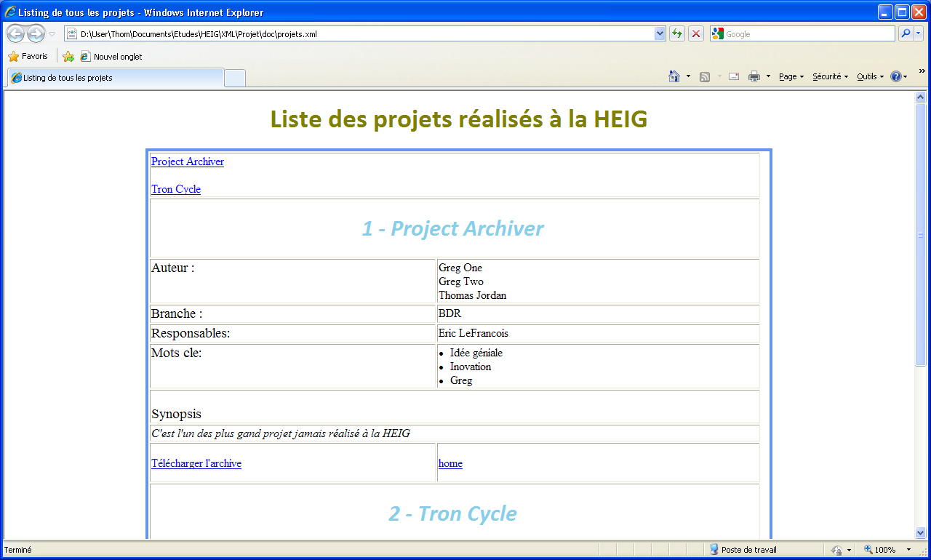

Il y a notamment un fichier CSS qui permet de régler les paramètres de la vue.

Pour plus d’information nous vous invitons à ouvrir le fichier projets.xsl

# Conclusion

[A COMPLETER]